Лабораторная работа №2
Тема: Детерминированные циклические вычислительные процессы с управлением по аргументу.
Цель: Организовать вычислительные процессы при помощи Pascal.
Оборудование: ПК, компилятор Pascal.
1 задача:
Вычислить $n!$

Математическая модель
$$A=1*2*3*…*n, где nϵN$$
Блок-схема
0
пуск
7
нет
да
6
5
4
3
2
1
останов
A
i<=n
i:=i+1
A:=A*i
A:= 1
i:=1
n

Список идентификаторов
имя | тип | смысл
n | integer | факториал
A | integer | Результативная переменная
i | integer | Параметр цикла  аргумент

Программа
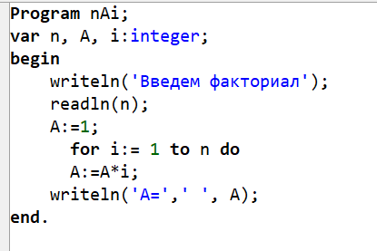
Результат выполнение
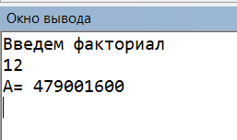
Анализ:
Для реализации действий над данным факториалом был использован цикл for, параметром которого является также и аргумент функции. Также первоначальное значение элемента факториала равно 1.
2 Задача:
Вычислить
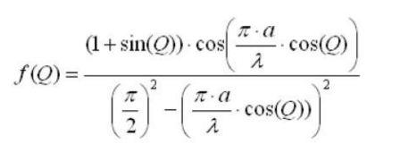

Математическая модель

Блок-схема
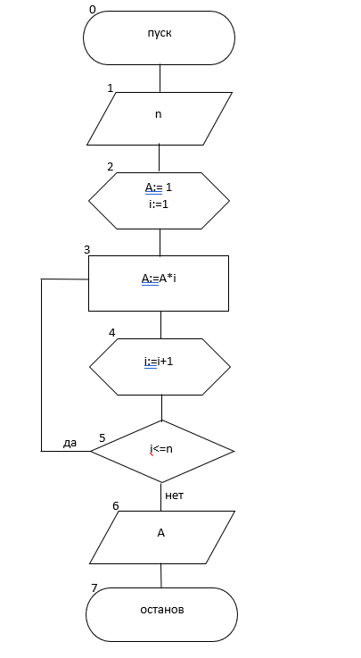
2
да
останов
Q<=90
Q:=Q+1
Q, F
F:=
Q:=0
c:=(Pi/2)*(Pi/2)
d:= Pi*a/l
a:=13.5
l:=3

3

4

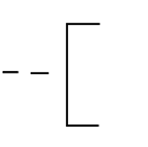
5
((1+sin(Q))*cos(d*cos(Q)))/(c-((d*cos(Q))*(d*cos(Q))))
6

7

8

9
нет

Список идентификаторов
имя | тип | смысл
a | real | постоянные
l | real | постоянные
d | real | Промежуточная переменная
c | real | Промежуточная переменная
Q | integer | Параметр цикла  аргумент
F | real | Результирующая переменная

Программа
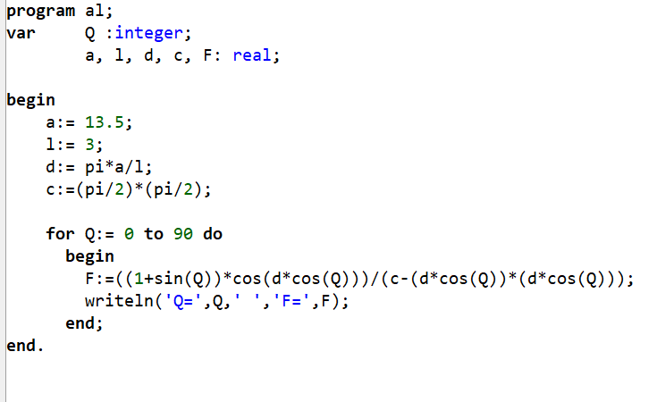
Результат выполнения
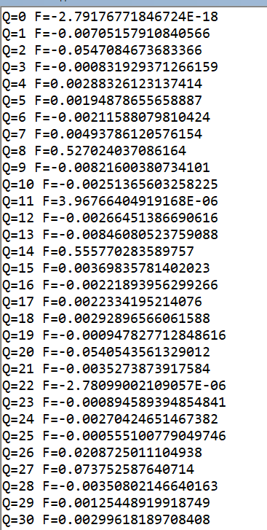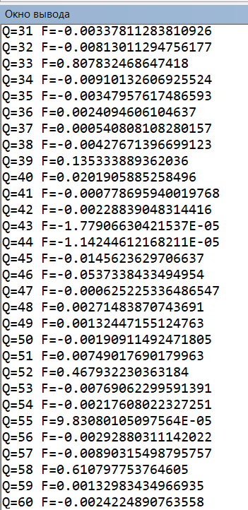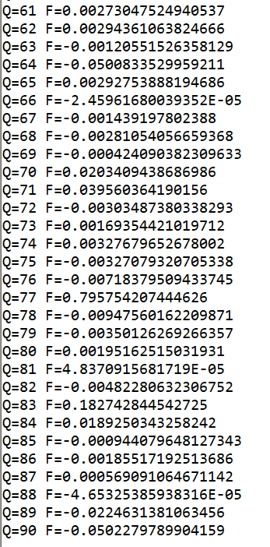
Анализ:
Для реализации действий над данным расчетом значений был использован цикл for, параметром которого является также и аргумент функции. Также для оптимизации процесса вычисления были введены промежуточные данные.
Вывод:
В ходе лабораторной работы я организовала вычислительный процесс при помощи Pascal. Выяснила, что в цикле for уже задан шаг изменения параметра цикла на 1, и также что параметр цикла может являться и аргументом функции.

